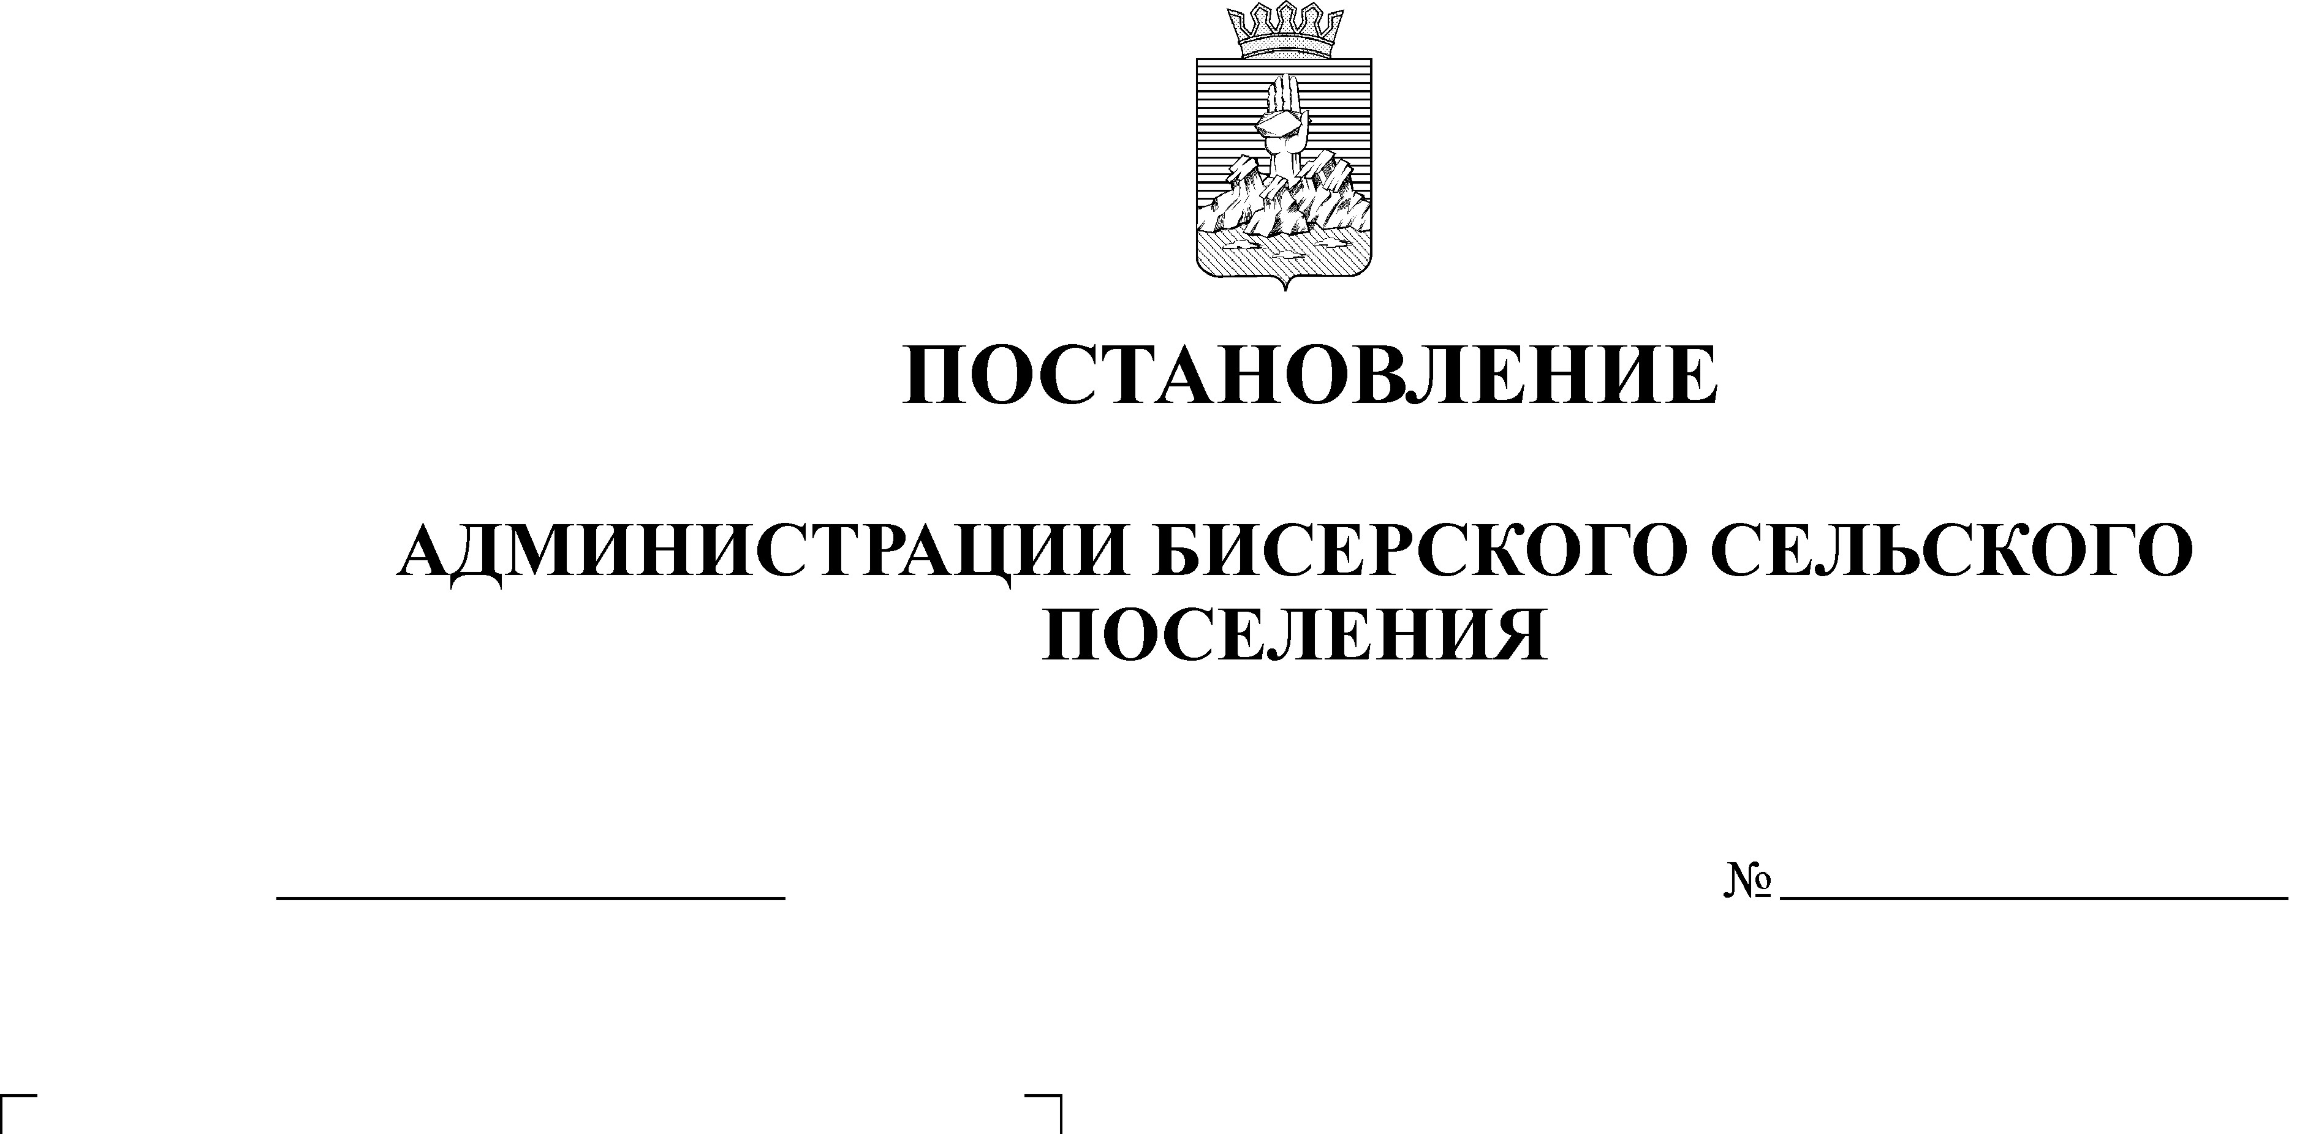
О внесении изменений в постановление
21.01.2014
14

администрации Бисерского сельского
поселения от 10.10.2012 №51 «Об утверждении
административного регламента предоставления
муниципальной услуги «Признание жилого
помещения непригодным для проживания»

Руководствуясь постановлением администрации Бисерского сельского поселения от 15 ноября 2013г. №48 «Об утверждении перечня Муниципальных услуг, предоставляемых администрацией Бисерского сельского поселения, муниципальными учреждениями Бисерского сельского поселения», статьей 34 Устава Бисерского сельского поселения ПОСТАНОВЛЯЮ:
1.Внести в постановление администрации Бисерского сельского
поселения от 10.10.2012 №51 «Об утверждении административного регламента предоставления муниципальной услуги «Признание жилого
помещения непригодным для проживания» следующее изменение:
пункт 1 изложить в следующей редакции:
«1.Утвердить прилагаемый Административный регламент предоставления муниципальной услуги «Признание жилых помещений муниципального жилищного фонда непригодными для проживания»;
2. Внести в административный регламент предоставления муниципальной услуги «Признание жилого помещения непригодным для проживания», утвержденный постановлением администрации Бисерского сельского поселения от 10.10.2012 №51 «Об утверждении административного регламента предоставления муниципальной услуги «Признание жилого помещения непригодным для проживания » изменения согласно приложению 1:
3.Обнародовать настоящее постановление в установленном порядке.
4. Контроль за исполнением постановления оставляю за собой.

Глава поселения – председатель
Совета депутатов Бисерского
сельского поселения А.В. Кононенко

Приложение 1
к постановлению администрации
Бисерского сельского поселения
от 21.01.2014 № 14

Изменения,
которые вносятся в Административный регламент предоставления муниципальной услуги «Признание жилого помещения непригодным для проживания», утвержденный постановлением администрации Бисерского сельского поселения от 10.10.2012 № 51

Внести в административный регламент предоставления муниципальной услуги «Признание жилого помещения непригодным для проживания» следующие изменения:
1.1. заголовок изложить в следующей редакции:
«Административный регламент предоставления муниципальной услуги «Признание жилых помещений муниципального жилищного фонда непригодными для проживания»»;
1.2. пункт 1.1. части I изложить в следующей редакции:
«1.1. Настоящий Административный регламент предоставления муниципальной услуги «Признание жилых помещений муниципального жилищного фонда непригодными для проживания» (далее – Административный регламент) разработан в целях повышения качества предоставления муниципальной услуги и определяет сроки, требования, условия исполнения и последовательность действий (далее - административных процедур) при осуществлении полномочий предоставления муниципальной услуги на территории Бисерского сельского поселения.»;
1.3. пункт 2.1. части I изложить в следующей редакции:
«2.1. Муниципальная услуга «Признание жилых помещений муниципального жилищного фонда непригодными для проживания» далее – муниципальная услуга.»;
1.4. пункт 2.16. части I изложить в следующей редакции:
«2.16. Срок ожидания заявителя в очереди при подаче заявления с пакетом документов, согласно п. 2.10. Административного регламента и при получении результата межведомственной комиссии должно составлять не более 15 минут.»;
1.5. пункт 3.4.7. части I изложить в следующей редакции
«3.4.7.По результатам работы комиссия принимает одно из следующих решений:
- о соответствии помещения требованиям, предъявляемым к жилому помещению, и его пригодности для проживания;
- о необходимости и возможности проведения капитального ремонта, реконструкции или перепланировки (при необходимости с технико-экономическим обоснованием) с целью приведения утраченных в процессе эксплуатации характеристик жилого помещения в соответствие с установленными требованиями и после их завершения - о продолжении процедуры оценки;
- о несоответствии помещения требованиям, предъявляемым к жилому помещению, с указанием оснований, по которым помещение признается непригодным для проживания;
− о признании многоквартирного дома аварийным и подлежащим сносу;
− о признании многоквартирного дома аварийным и подлежащим реконструкции.»;
1.6. абзац 3 пункт 5.3. части I изложить в следующей редакции:
«График работы (время местное):
понедельник- четверг с 08.30 до 17.30 час, с перерывом на обед с 13.00 до 13.48 час.
Пятница с 08.30 до 16.30 час. с перерывом на обед с 13.00 до 13.48 час.
контактный телефон: (34269) 33-8-70
адрес электронной почты – admbiser@yandex.ru;»

